Deriváty uhlovodíků Jméno, datum:

Doplň tabulku:
vzorec | název | charakteristika
Chloroform
(trichlormethan)
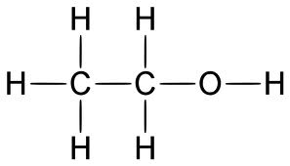

 |  | Látka vysoce hořlavá, toxická pro zrakový nerv, vzniká při suché destilaci dřeva, používá se jako rozpouštědlo, k výrobě bionafty, energetický zdroj budoucnosti
 | Fenol

vzorec | název | charakteristika
Jodoform
(trijodmethan)
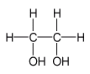
 |  | Látka zdravý neškodná, sladká, má nízkou tekutost, vyrábí se rozkladem tuků, přidává se do kosmetických přípravků, surovina pro výrobu dynamitu, filmové slzy

